Appendix B-3-3. Glossy Fact Sheet for CACFP Sponsor and FDCH Provider in Spanish

Privacidad de la Información  El estudio utiliza estrictos protocolos de seguridad para garantizar la privacidad y seguridad de su información.  El equipo de estudio tratará toda la información que proporcione de manera privada, en la medida permitida por la ley, y utilizará la información sólo para los fines de este estudio.  El equipo de estudio no identificará a los proveedores o los padres que participan en los informes o en los archivos y datos proporcionados a FNS.  .  PREGUNTAS FRECUENTES  - ¿Cómo acceden los proveedores la tecnología para el estudio?  Los proveedores pueden descargar la aplicación de teléfono inteligente (app) a su teléfono celular, o acceder la página web por un ordenador portátil / tableta. No hay costos asociados con la descarga de la aplicación.  - ¿Existe una versión en español de la tecnología?  Sí. Los proveedores pueden elegir su preferencia de idioma desde la pantalla principal de la aplicación, para el teléfono celular y la computadora.  - ¿Cuánto tiempo se tarda en un proveedor para completar este informe?  El tiempo de completar los informes puede variar en función del número de comidas servidas y niños inscritos en la guardería. Se estima que el tiempo de notificación diaria es de aproximadamente 10 minutos o menos. |  |  |  | Contáctenos  ¿Tiene alguna pregunta o necesita ayuda?  Por favor, póngase en contacto con nosotros al número gratuito: 1-800-912-9384 o escríbanos a CACFP@ mahattanstrategy.com.  De conformidad con la Ley de reducción del papeleo de 1995 (Paperwork Reduction Act), ninguna persona está obligada a responder a una recopilación de datos a menos que muestre un número de control válido de la Oficina de Administración y Presupuesto (OMB en inglés). El número de control válido para esta recopilación de datos es 0584-XXXX. Se calcula que el tiempo necesario para completar esta recopilación de datos es un promedio de 15 minutos, incluyendo el tiempo requerido para revisar las instrucciones, buscar fuentes de datos existentes, recolectar y mantener los datos necesarios, y completar y revisar la recopilación de datos. |  |  |  |  | 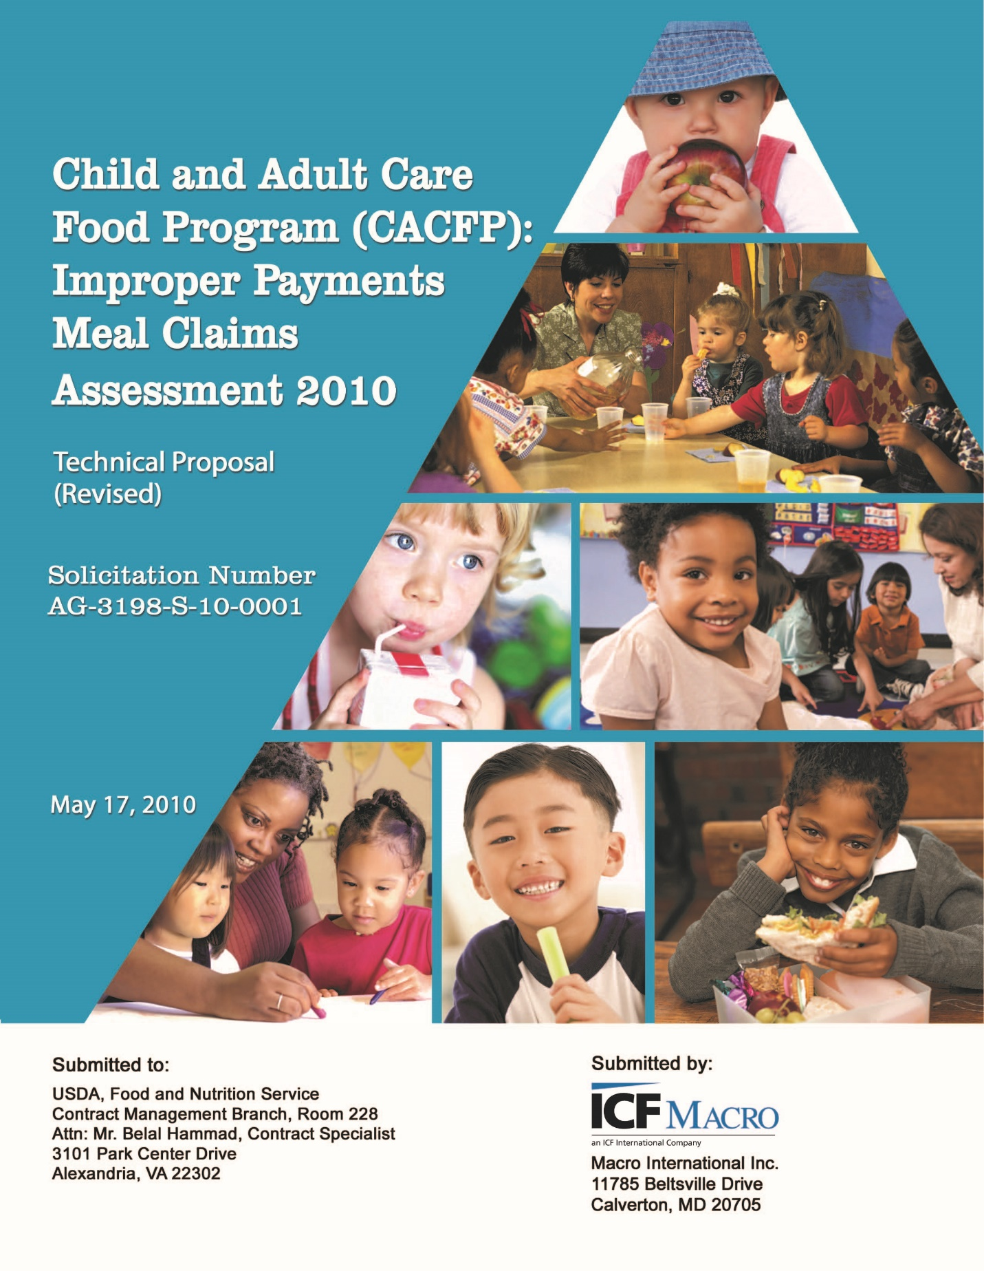        OMB Number: 0584-XXXX  Expiration Date: XX/XX/XXXX  CACFP Comida Afirma Estudio de Viabilidad  Study conducted for  the Food and  Nutrition Service
  ¿Qué es el Estudio del CACFP?  El Servicio de Nutrición y Alimentos (FNS) paga parte del costo de las comidas que su hijo recibe en la guardería a través del Programa de Alimentos para Adultos y Niños (CACFP). La agencia está llevando a cabo un estudio para probar la viabilidad de un nuevo método para averiguar si guarderías están reclamando y recibiendo la cantidad correcta de reembolso por las comidas que sirven.  FNS ha contratado a Manhattan Strategy Group (MSG), para llevar a cabo una evaluación del programa. MSG ha diseñado dos tecnologías para el estudio que proporcionan medios sencillos para que los proveedores reporten las horas de las comidas servidas y para que los padres informen de asistencia de sus hijos.  El estudio nacional recoge datos de los patrocinadores seleccionados, los proveedores y los padres. Durante el estudio se pedirá::  - Que los patrocinadores proporcionen datos y registros administrativos de reclamos de comida por un período de tres meses.  - Se les pedirá a los proveedores que proporcionen información sobre la inscripción de niños en la guardería y de los tiempos de las comidas servidas durante el mes de estudio, Marzo de 2017.  - Se les pedirá a los padres informar de acerca de la asistencia de sus hijos durante marzo de 2017. |  |  |  |  | Su Papel en el Estudio  Usted ha sido seleccionado al azar para participar en el estudio. Su participación es crucial para asegurar el éxito de este estudio. También es un requerimiento bajo la Sección 305 de la Ley de Reautorización de Nutrición Infantil (CNR). Mientras que usted está obligado a participar en este estudio, esperamos que vaya a hacerlo voluntariamente. Agradecemos mucho su cooperación y apoyo.  El Papel de una Organización Patrocinadora en el Estudio  Su participación en el estudio no tendrá impacto a los beneficios garantizados bajo el CACFP. Si usted es una organización patrocinadora, le estamos pidiendo apoyar al estudio de la siguiente manera:  - Proporcionar datos administrativos necesarios para completar la selección de aproximadamente 15 proveedores que supervisa para el estudio.  - Apoyar la invitación de selectos proveedores para participar en el estudio como un enlace.  - Proporcionar datos administrativos adicionales (como los acuerdos de servicio de comidas y los formularios de reclamación comida), durante los meses de estudio para los proveedores incluidos en la muestra.  El equipo de estudio de MSG se asociará con usted para hacer la transmisión de los datos solicitados lo más fácil posible. |  |  |  |  |  |   El Papel de un Proveedor en el Estudio  Su participación en el estudio no afectará su acuerdo actual con su organización patrocinadora, ni las comidas que actualmente reclama.  Como participante en el estudio, nos gustaría que usted tome unos minutos cada día para utilizar una aplicación de teléfono inteligente o sitio web para informar las reclamaciones de comida para el mes de marzo de 2017. Por su participación en el estudio, le proporcionará un estipendio de $60.00.  Durante el estudio de investigación, la aplicación de teléfono inteligente, que se llama el sistema de notificación de servicio de comidas (MSRS por sus siglas en ingles), permitirá informar acerca de los servicios de asistencia infantil y la comida diaria que ha proporcionado a los niños. No va a tomar el lugar del actual sistema que se utiliza para presentar los reclamos de comida con su patrocinador. También pedimos que apoyen la invitación de los padres en el tratamiento de día para el estudio.  Recibirá una guía de usuario y un entrenamiento sobre cómo utilizar la tecnología antes del comienzo del estudio. La asistencia técnica estará disponible para ayudarle con el uso del sistema cuando lo necesite durante el estudio.

